**Министерство науки и высшего образования Российской Федерации**

**федеральное государственное автономное образовательное учреждение высшего образования**

**“НАЦИОНАЛЬНЫЙ ИССЛЕДОВАТЕЛЬСКИЙ УНИВЕРСИТЕТ ИТМО”**

**ОТЧЁТ**

#### по лабораторной работе №4 на тему: «Проектирование объектной модели»

по дисциплине «Проектирование ИКС»

Выполнили: студенты группы к4113с  
Никитин Д.В

«20» сентября 2020 г. ___________/Никитин Д.В./

Принял: Осипов Н.А.

«22» сентября 2020 г. ___________/Осипов Н.А./

**Цель работы:**

Изучить основы разработки объектных моделей с использованием шаблонов GRASP для распределения обязанностей между классами

**Вариант инфокоммуникационной системы**: единая государственная система абитуриента

**Ход работы:**

1. Диаграмма последовательностей

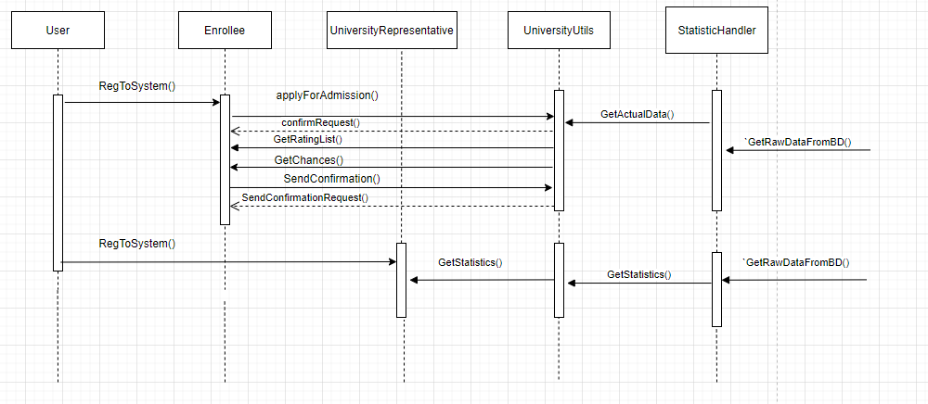

Рис. 1. Диаграмма последовательностей

1. Диаграмма классов

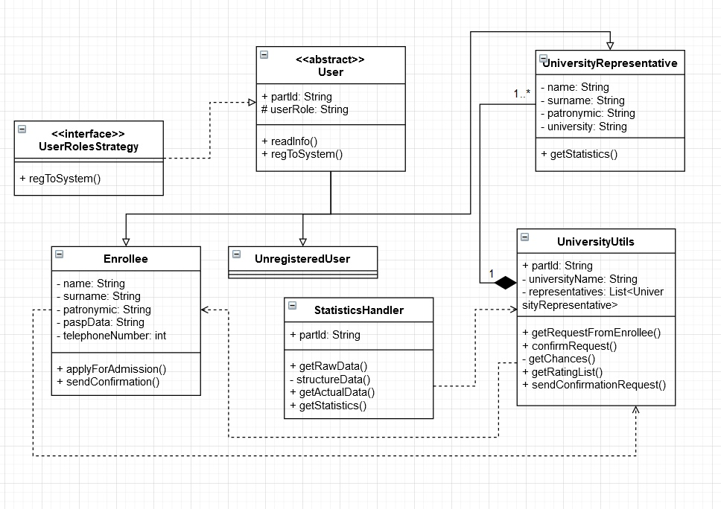

Рис. 2. Диаграмма классов

* **UserRolesStrategy -** интерфейс, отвечающий за выбор ролей
* **User -** задаёт своим подклассам такое поведение, чтобы этот метод выбора ролей реализовать
* **UnregisteredUser -**  незарегистрированный пользователь, который ничего делать не может
* **Enrollee –** абитуриент, возможность подать заявку на поступление и отправить согласие на зачисление
* **UniversityRepresentative -** может только собрать статистику
* **UniversityUtils -** университетский класс, он отправляет согласия на зачисления, принимает заявки на поступление, формирует шансы и рейтинговые листы
* **StatisticHandler -** занимается чисто статистикой

Паттерн стратегия - поведенческий шаблон проектирования, предназначенный для определения семейства алгоритмов, инкапсуляции каждого из них и обеспечения их взаимозаменяемости. Паттерн Стратегия предлагает определить семейство схожих алгоритмов, которые часто изменяются или расширяются, и вынести их в собственные классы, называемые стратегиями.

Паттерн - слабое зацепление (изменение в одном классе оказывает слабое влияние на другие классы)

**Вывод**: В ходе выполнения лабораторной работы была разработана объектная модель системы, а также рассмотрены паттерны, которые можно применить при разработке системы.